

**BÁO CÁO**

**HỌC PHẦN**

**THƯƠNG MẠI ĐIỆN TỬ**

**Đề Tài**

**Các hệ thống Blockchain trong thực tế: Bitcoin family: BTC, BCH, BTG, Litecoin,… và phương pháp PoW trong các hệ thống này**

* **Sinh viên thực hiện:**

Phan Văn Hải – 15150125

Hoàng Hùng Lâm – 15150138

* **Nhóm:** 20
* **Lớp:** CNM14

**Hà Nội 2019**

MỤC LỤC

MỤC LỤC 2

Lời Mở Đầu 2

Chương I: Giới Thiệu Về Blockchain, Bitcoin family 3

I) Blockchain? 3

A. Blockchain là gì? 4

B. Khối dữ liệu (Block)? 4

C. Chuỗi khối (Blockchain)? 5

D. Các phiên bản của Blockchain 6

E. Các đặc tính của Blockchain 6

II) Bitcoin family? 23

1. Bitcoin (BTC, XBT, ₿) 23

2. Bitcoin Cash (BCH) 24

3. Bitcoin Gold (BTG) 24

4. Litecoin 25

Chương II: Phương pháp PoW trong các hệ thống Bitcoin family 25

I. Phương pháp PoW (Proof of Work) là gì? 25

II. Proof of Work hoạt động như thế nào? 26

III. Khai thác (đào) tiền điện tử là gì? 26

IV. Tiền điện tử được đào như thế nào? 26

V. Mỏ đào (mining pool)? 28

Chương III: Demo 29

I. Mô hình demo 29

II. Chương trình mô phỏng lại quá trình đào bitcoin chạy trên giao diện dòng lệnh 29

III. Kết quả 30

Chương IV: Tài liệu tham khảo 31

# Lời Mở Đầu

Những năm gần đây, giới công nghệ tài chính ngày càng tập trung sự chú ý vào Blockchain, công nghệ chuỗi khối đứng đằng sau Bitcoin hay đồng tiền mã hóa. Trong làn sóng cách mạng công nghiệp 4.0, Blockchain được xem là công nghệ "chìa khóa" cho chuyển đổi số và xây dựng nền tảng công nghệ tương lai.

Công nghệ Blockchain còn khá xa lạ ở Việt Nam và đa phần thị trường trong nước mới chỉ biết tới một vài ứng dụng của công nghệ này như các loại tiền ảo (Bitcoin family). Tuy nhiên, ẩn sau Blockchain là công nghệ có khả năng làm thay đổi thế giới và là một trong những động lực của cuộc cách mạng công nghiệp 4.0.

Blockchain không chỉ ứng dụng trong tiền thuật toán nói riêng. Khả năng ứng dụng của công nghệ này rất rộng mở cả ở Việt Nam và trên thế giới, đặc biệt là trong các lĩnh vực như công nghệ tài chính, công nghiệp sản xuất, dịch vụ công, chuỗi cung ứng, giáo dục hay năng lượng…

Vậy Blockchain là gì? Bitcoin là gì? Tiềm năng của Blockchain lớn như thế nào? Thông qua đề tài “các hệ thống Blockchain trong thực tế, Bitcoin family: BTC, BCH, BTG, Litecoin,… và phương pháp PoW trong các hệ thống này” sẽ giúp hiểu hơn về Blockchain và Bitcoin. Đề tài này chỉ đề cập tới phương pháp PoW - một phương pháp được sử dụng phổ biến nhất trong việc đồng thuận xác thực các giao dịch tiền mã hóa (cryptocurrency).

# Chương I: Giới Thiệu Về Blockchain, Bitcoin family

## I) Blockchain?

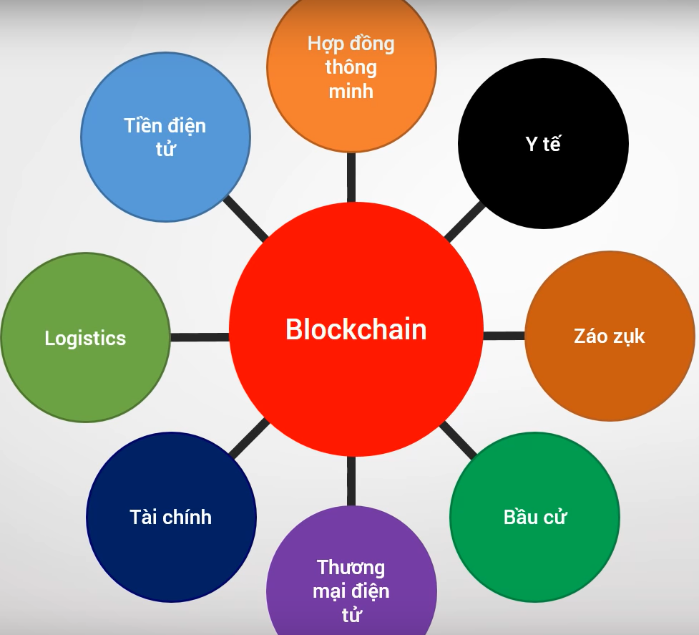

### Blockchain là gì?

* Là công nghệ lưu trữ dữ liệu
* Loại bỏ vai trò bên thứ 3
* Minh bạch và bảo mật
* Không thể sửa đổi hay phá hủy
* Là công nghệ tạo nên Bitcoin

### Khối dữ liệu (Block)?

* Block là đơn vị lưu trữ cơ bản của blockchain

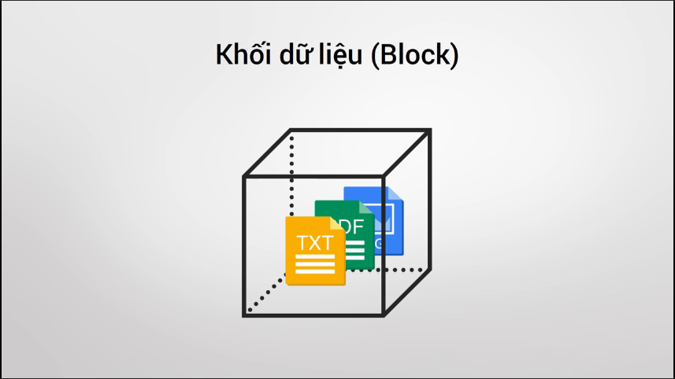

* Dữ liệu sẽ được đóng gói thành 1 khối sau đó khối này sẽ được khóa lại bằng 1 thuật toán mã hóa. Khi đã khóa xong thì dữ liệu sẽ không thể thay đổi được nữa

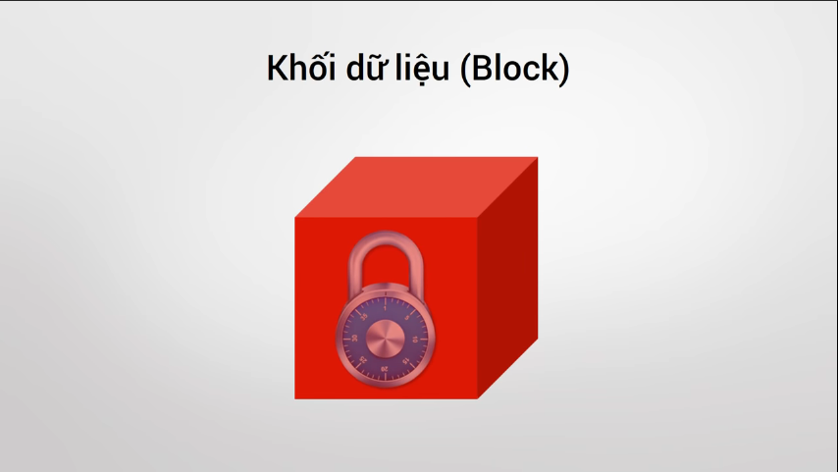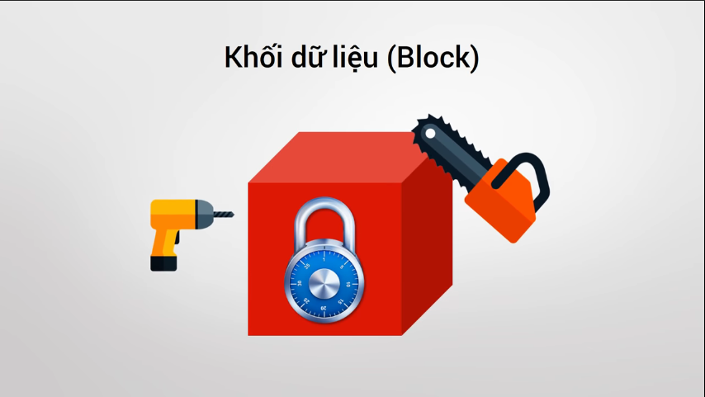

### Chuỗi khối (Blockchain)?

* Blockchain là việc liên kết các block (được tạo ra) lại với nhau

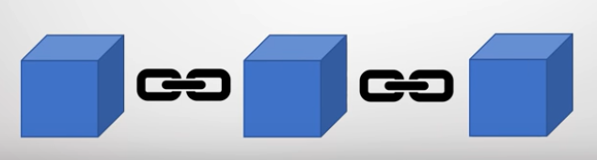

* Khối đầu tiên của chuỗi gọi là Genesis block

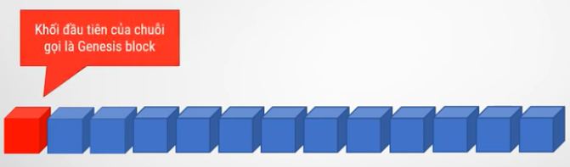

### Các phiên bản của Blockchain

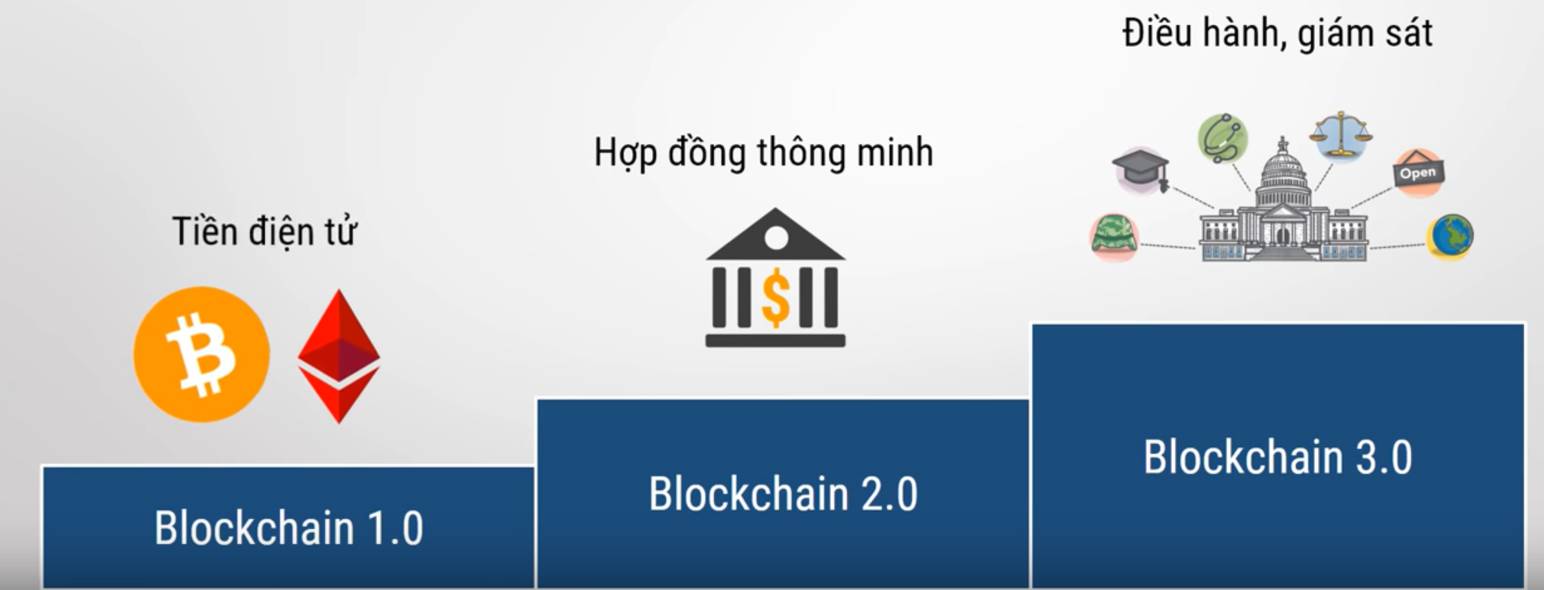

### Các đặc tính của Blockchain

1. **Khái niệm về sổ cái (Ledger)**

* Sổ cái là việc ghi lại các giao dịch giữa các cá nhân và các tổ chức với nhau.
* Đây là nhu cầu thiết yếu về chứng nhận quyền sở hữu cá nhân đối với các tài sản.

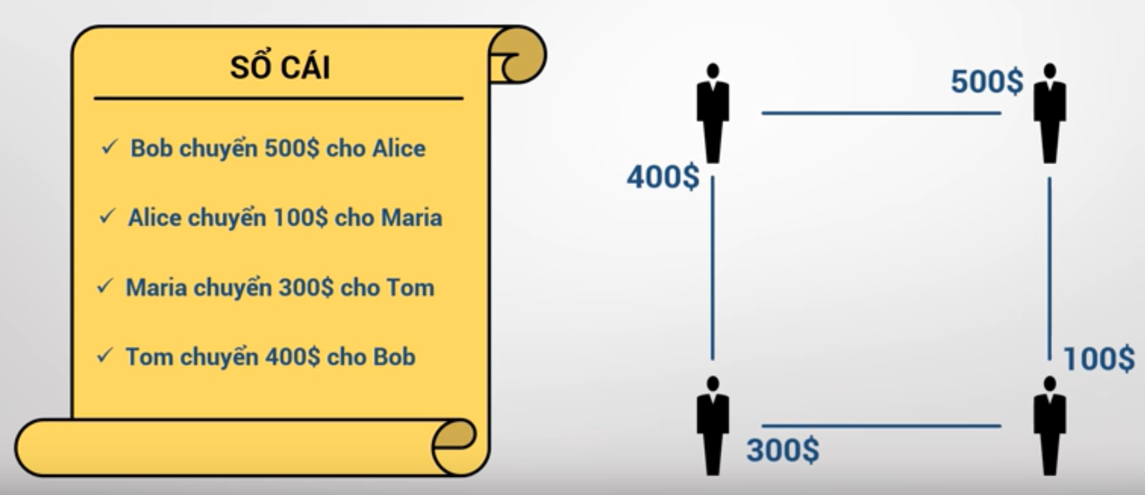

1. **Sổ cái phân tán và mô hình mạng phân tán**
2. **Sổ cái tập trung (Centralized Ledger)**

* Đây là mô hình phổ biến hiện nay đang được sử dụng
* Ví dụ: Một ngân hàng X có các khách hàng mở tài khoản ở ngân hàng này và khi khách hàng thực hiện giao dịch chuyển tiền cho nhau thì các thông tin giao dịch đó sẽ được lưu trữ tại quyển sổ cái của ngân hàng X. Trên thực tế, quyển sổ cái này chính là hệ thống máy chủ lưu trữ dữ liệu của ngân hàng. Hệ thống này rất phức tạp và đắt tiền, việc vận hành và bảo trì nó cũng rất tốn kém. Mỗi ngân hàng đều phải có một bộ phận công nghệ thông tin để vận hành nó. Đương nhiên sẽ phải chi rất nhiều tiền để bảo vệ quyển sổ cái của họ trước các cuộc tấn công của hacker và chỉ cần một sơ suất nhỏ trong quản trị hệ thống hoặc có một lỗi mới phát sinh trong lõi của hệ điều hành máy chủ là các hacker có thể nhanh chóng khai thác lỗ hổng để truy cập trái phép và đánh cắp thông tin trong cơ sở dữ liệu của ngân hàng. Chưa hết, các nỗ lực bảo vệ dữ liệu của ngân hàng còn bị thử thách bởi các rủi ro không lường trước được. Chẳng hạn, như một trận động đất hay lũ lụt xảy ra tại nơi đặt máy chủ là quyển sổ cái này có thể bị phá hủy hoàn toàn và không có cách gì cứu vãn được.

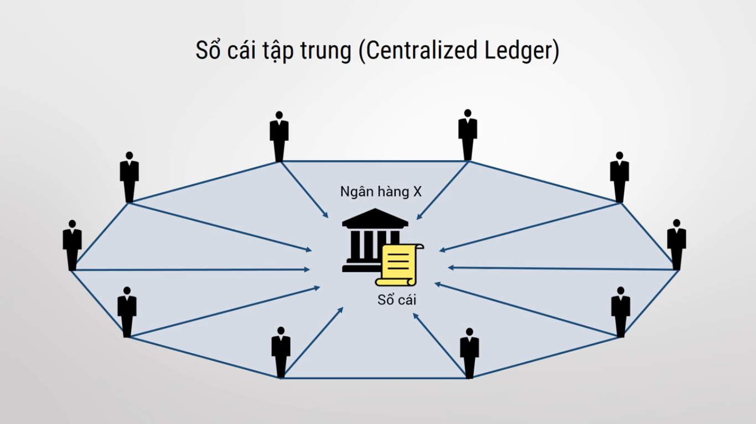

1. **Mô hình mạng tập trung (Centralized Network)**

* Trong thực tế mô hình sổ cái tập trung thường được cài đặt trong một hệ thống mạng máy tính tập trung. Trong đó máy chủ trung tâm đóng vai trò cực kỳ quan trọng. Toàn bộ máy trong mạng đều phải lệ thuộc vào mày chủ này. Nếu máy chủ bị tấn công thì toàn bộ các khách hàng đều sẽ bị ảnh hưởng. Thực tế là đã có nhiều cuộc tấn công thành công vào các máy chủ của các ngân hàng lớn trên thế giới và gây ra những thiệt hại nặng nề.

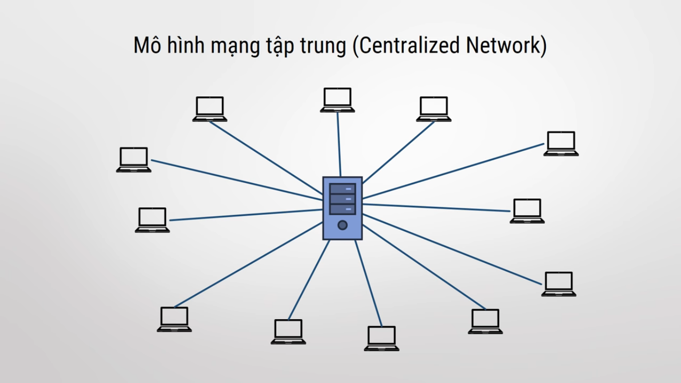

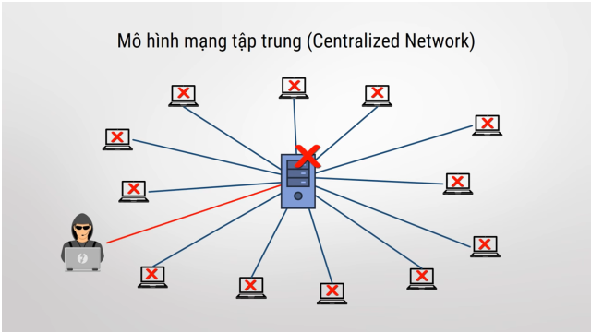

1. **Sổ cái phân tán (Distributed Ledger)**

* Để giải quyết vấn đề trên, công nghệ Blockchain đã sử dụng 1 mô hình khác gọi là sổ cái phân tán. Mô hình này hoàn toàn loại bỏ đi vai trò của bên thứ 3, nghĩa là sẽ không cần đến ngân hàng X nữa. Quyển sổ cái sẽ được phân phát cho tất cả mọi người. Mỗi người đều được giữ một bản sao giống hệt nhau. Như vậy, cho dù hacker có tấn công một người thì dữ liệu vẫn sẽ còn nằm tại rất nhiều nơi khác và người bị tấn công cũng rất dễ dàng khôi phục lại dữ liệu ban đầu bằng cách sao chép của người khác và nếu như có thảm họa như động đất hay lũ lụt xảy ra trong phạm vi một thành phố thì quyển sổ cái này vẫn còn được lữu trữ ở những thành phố khác, thậm chí là các quốc gia khác. Vì vậy, gần như là không có cách gì để phá hủy quyển sổ cái này được, có chăng là khi đến ngày tận thế xảy ra và cả trái đất bị diệt vong thì quyển sổ này mới bị phá hủy theo. Tuy nhiên, khi đó sẽ không còn ai mà cần tới những thông tin giao dịch này làm gì nữa rồi. Như vậy, có thể nói mô hình này đã đáp ứng tối đa nhu cầu lưu trữ và bảo vệ dữ liệu

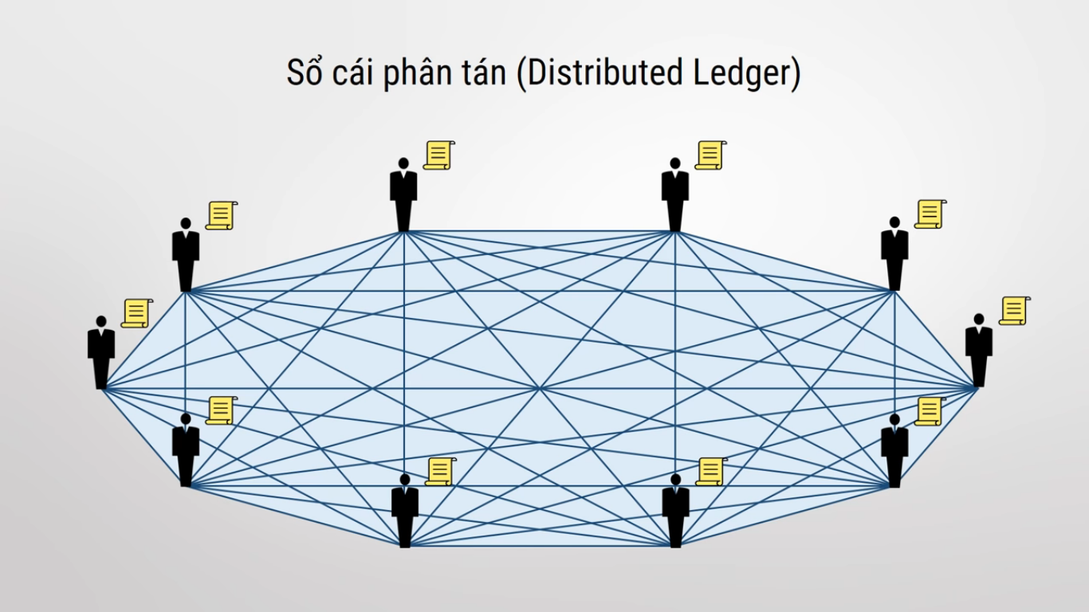

1. **Mô hình mạng phân tán (Distributed Network)**

* Trên thực tế thì Blockchain thường được triển khai trên 1 hệ thống mạng máy tính ngang hàng gọi peer-to-peer. Trong đó, mỗi máy tính tham gia mạng lưới này được gọi là 1 node. Tất cả các node đều có chức năng và quyền hạn bình đẳng như nhau. Trong hệ thống mạng P2P này sẽ không có ai làm chủ, nhưng bản thân mỗi người đều là chủ. Hệ thống tồn tại dựa trên số đông, không lệ thuộc vào 1 cá thể nào. Hệ thống có càng nhiều node tham gia thì sẽ càng mạng mẽ và khả năng bảo mật sẽ càng tốt hơn

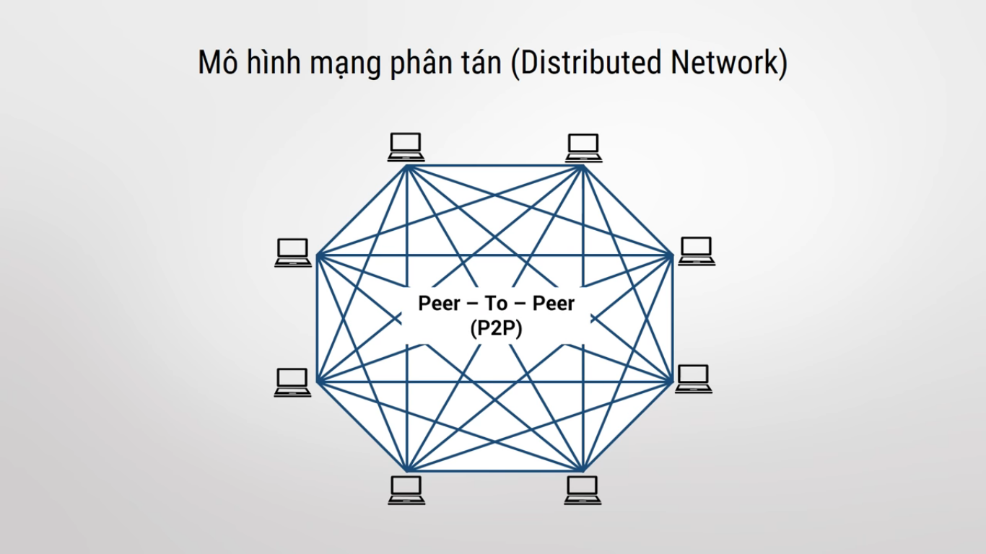

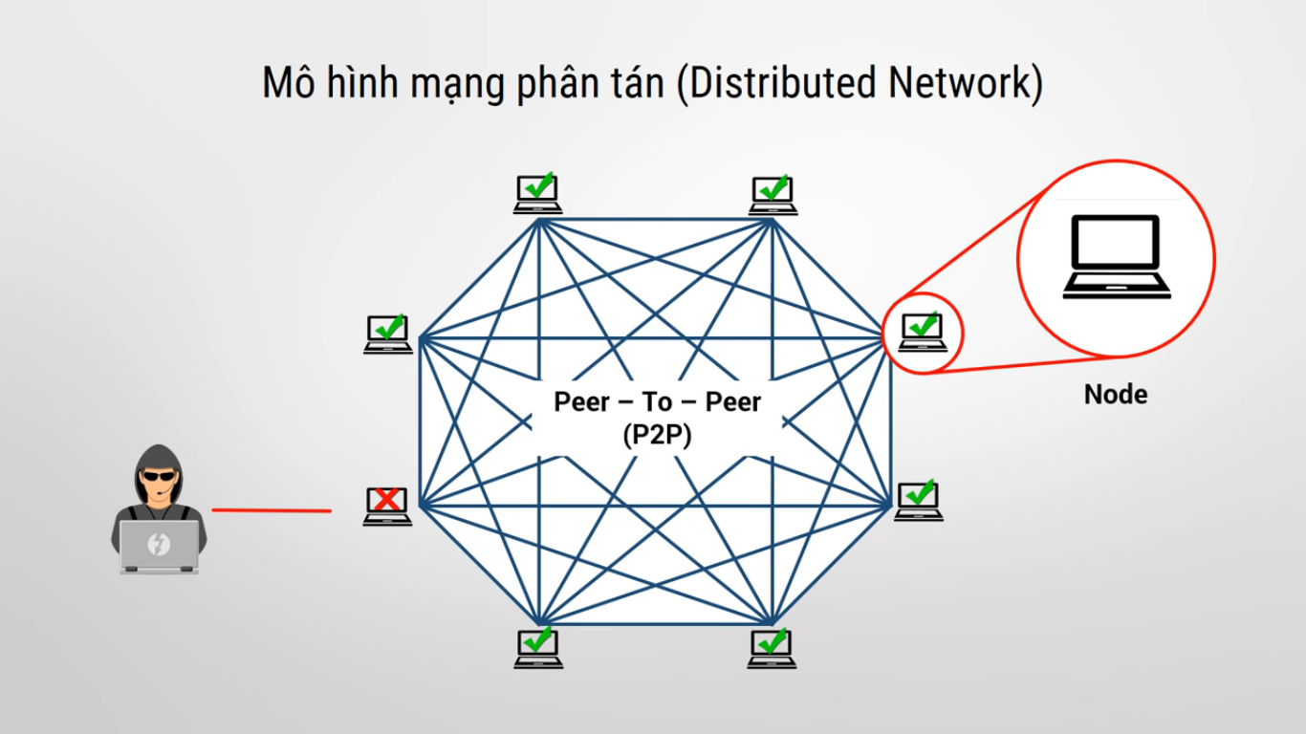

1. **Đồng thuận phi tập trung (Decentralized Consensus)**

* Đây chính là đặc điểm vô cùng quan trọng khiến cho Blockchain thực sự là một công nghệ của sự minh bạch
* Ví dụ: Bob chuyển tiền cho Alice thì bị hacker tấn công và chuyển số tiền đó cho mình. Tuy nhiên, tất cả mọi nguời đều không công nhận điều đó và thế là hacker sẽ không đạt được mục đích

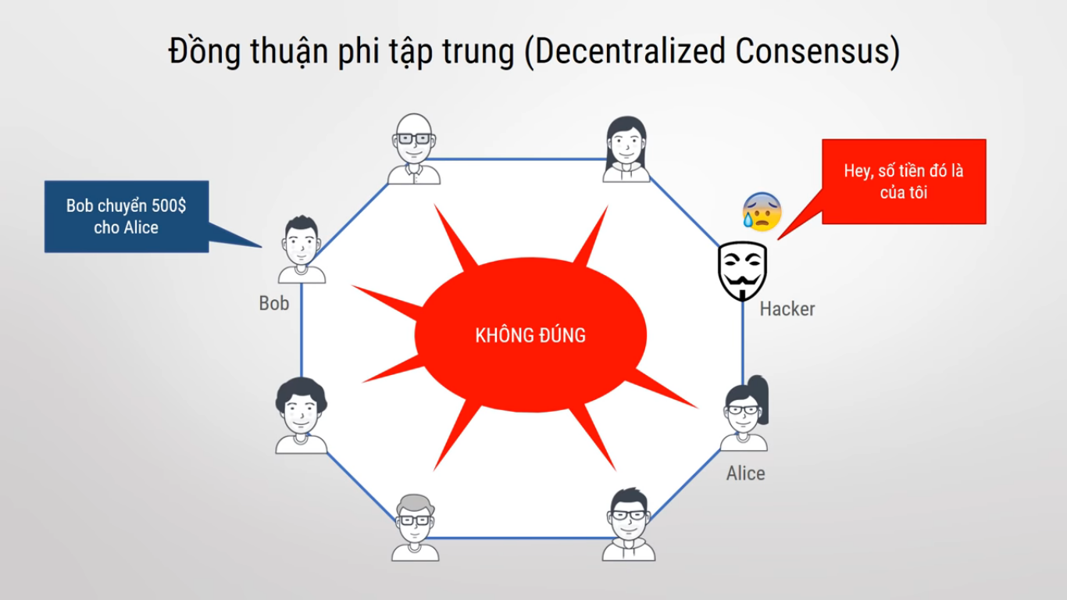

* Chỉ khi nào thông tin Bob chuyển tiền cho Alice được tất cả mọi người trong mạng lưới cùng công nhận thì khi đó một khối dữ liệu mới được tạo ra chứa thông tin giao dịch đó ở bên trong, mã hóa lại rồi nối tiếp vào trong chuỗi.

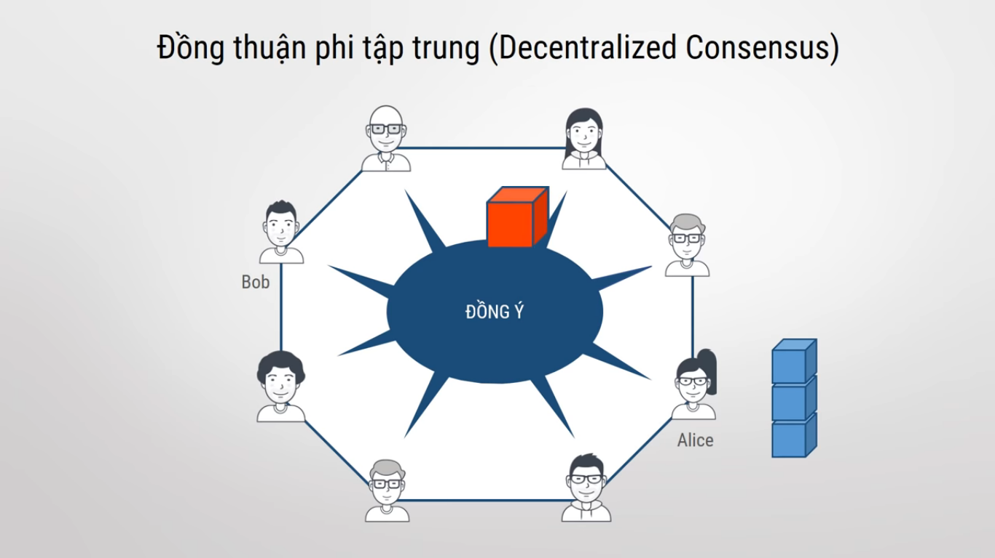

* Một khi đã nối thành công vào chuỗi rồi thì thông tin giao dịch giữa Bob và Alice sẽ vĩnh viễn được lưu trữ và không ai có thể sửa đổi hay phá hủy nó được nữa. Như vậy chúng ta đã thấy sức mạnh của Blockchain chính là sự đoàn kết số đông mang lại

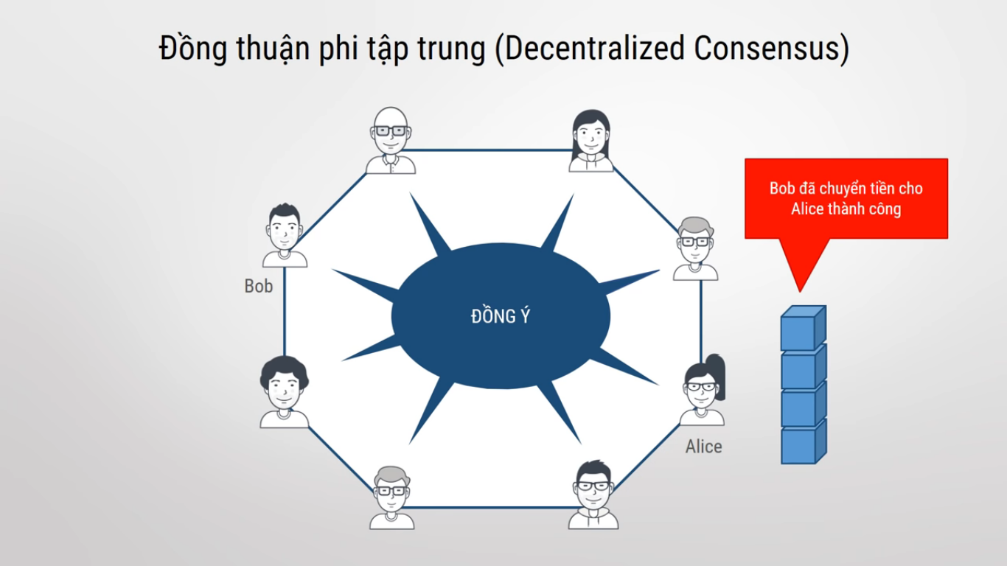

* Tuy nhiên cơ chế đồng thuận phi tập trung cũng có một nhược điểm đó là khả năng xảy ra một cuộc tấn công 51%. Bởi vì hệ thống ra quyết định dựa trên nhóm đa số có cùng ý kiến với nhau. Do vậy, nếu ai đó sở hữu tới 51% số node trong hệ thống thì người đó có thể hoàn toàn thao túng cả hệ thống và buộc 49% còn lại phải tuân theo. Tuy nhiên, điều này gần như chỉ tồn tại trên lý thuyết mà thôi vì nó vô cùng khó xảy ra trong thực tế. Bởi để chiếm 51% của một hệ thống lớn thì sẽ vô cùng tốn kém về công sức và tiền bạc. Ví dụ đối với Bitcoin thì không một ai có thể sở hữu tới 51% lượng máy đào Bitcoin trên thế giới. Hơn nữa, khi một nhóm nào đó cố gắng tiến tới việc sở hữu quá nhiều node trong hệ thống thì người ta chắc chắn sẽ có biện pháp ngăn chặn bởi vì điều đó đã vi phạm vào tuân chỉ của công nghệ Blockchain là tính phân tán của dữ liệu và đồng thuận phi tập trung

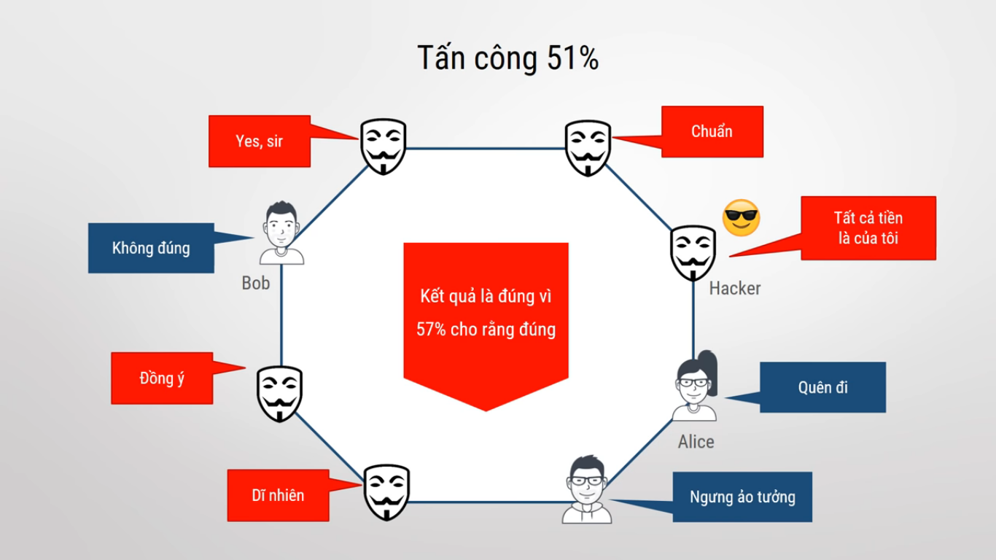

1. **Tính bất biến của dữ liệu (Immutable)**

* Blockchain vừa có tính minh bạch và vừa có tính bí mật. Nghe thì có vẻ rất mâu thuẫn vì làm sao vừa minh bạch lại vừa bí mật được. Tuy nhiên điều đó lại là sự thật. Đối với Blockchain kể cả Tổng Thống Mỹ thực hiện giao dịch thì tất cả mọi người cũng đều biết. Tuy nhiên, họ chỉ biết tổng thống có thực hiện giao dịch đó thôi còn các thông tin chi tiết và riêng tư về cuộc giao dịch thì chỉ có một mình Tổng Thống biết. Đã có trường hợp một tỉ phú Bitcoin chết đột ngột và toàn bộ số tiền điện tử của ông ta cũng biến mất theo ông ta và không ai trên đời này có thể khôi phục lại số tiền đó được nữa. Có thể nói số tiền đó đã biến mất hoàn toàn khỏi thế giới này
* Công nghệ Blockchain đã kết hợp thuật toán băm và mã hóa bất đối xứng để đảm bảo dữ liệu của nó là bất biến không thể sửa đổi

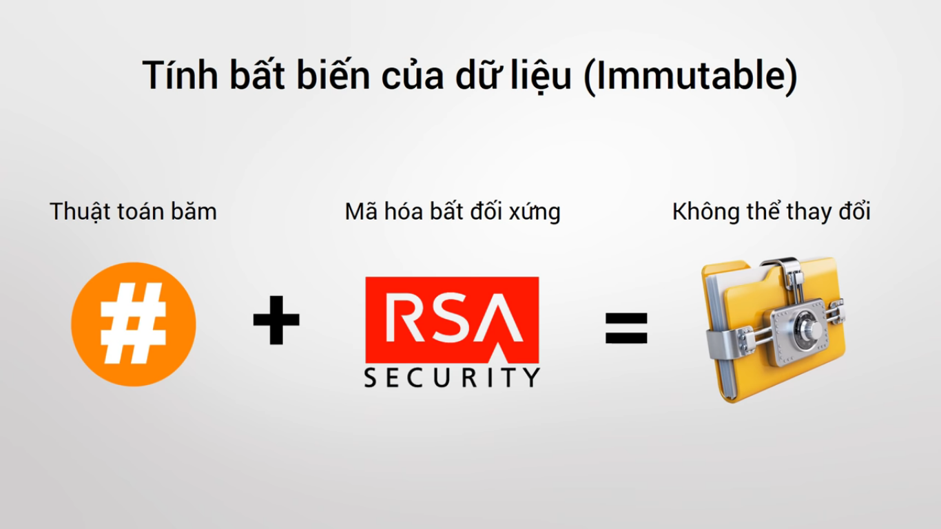

1. **Cấu trúc của Blockchain**

* Một khối điển hình sẽ bao gồm 4 thành phần cơ bản: Mã băm, dữ liệu giao dịch, dấu thời gian, mã băm khối trước
* Mã băm: là mã số đại diện cho riêng một khối cụ thể. Nó như là một số chứng minh thư của khối đấy và đảm bảo rằng nó sẽ không bị trùng với bất kỳ khối nào khác trong chuỗi. Mã số này được tạo ra từ thuật toán băm
* Dữ liệu giao dịch: là một đoạn văn bản hay file dữ liệu bất kỳ. Nói chung, đây là nội dung giao dịch quan trọng cần được lưu trữ
* Dấu thời gian: là mốc thời gian mà khối được tạo ra có độ chính xác tới 1/1000 giây
* Mã băm khối trước: đây chính là kỹ thuật liên kết các khối lại với nhau thành một chuỗi mà không có cách nào phá hủy liên kết này được. Đây chính là mã số băm của khối đứng ngay trước khối này hay còn gọi là mã của khối cha

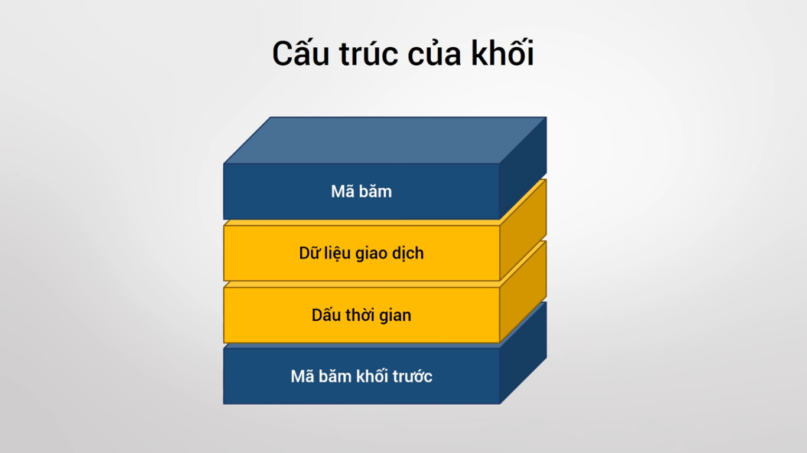

* Trên thực tế, ngoài 4 trường dữ liệu này ra sẽ còn nhiều dữ liệu khác nữa được đưa vào trong blockchain. Tuy nhiên, tùy theo nhu cầu ứng dụng cụ thể. Ví dụ, trong một khối của Bitcoin còn có thêm trường Nonce và Version để sử dụng cho việc đào coin

1. **Cơ chế liên kết các khối**

* Khối sau có chứa mã của khối trước và cứ liên tiếp nối nhau như vậy

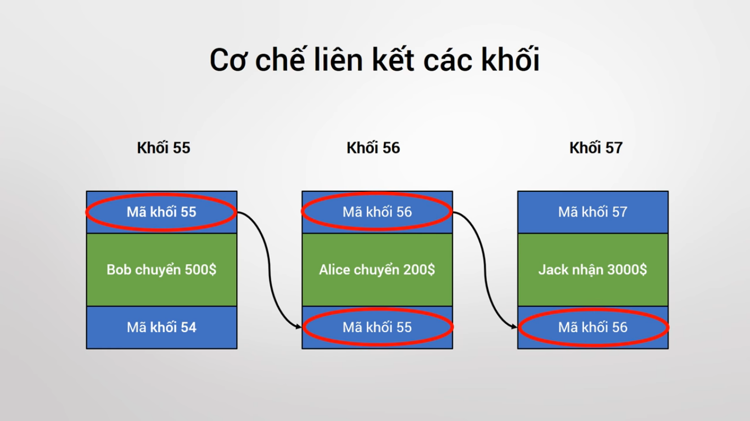

* Bây giờ hãy xem điều gì xảy ra nếu như hacker cố tình thay đổi nội dung của khối số 56. Một khi khối 56 thay đổi thì mã băm của nó cũng bị thay đổi theo. Tuy nhiên, khi nhìn vào khối 57 thì ta thấy mã băm của khối 56, tức là khối đứng trước nó thì vẫn là mã băm cũ. Do vậy, mã băm mới của khối 56 trở thành bất hợp lệ và chuỗi sẽ bị đứt tại khối 56.

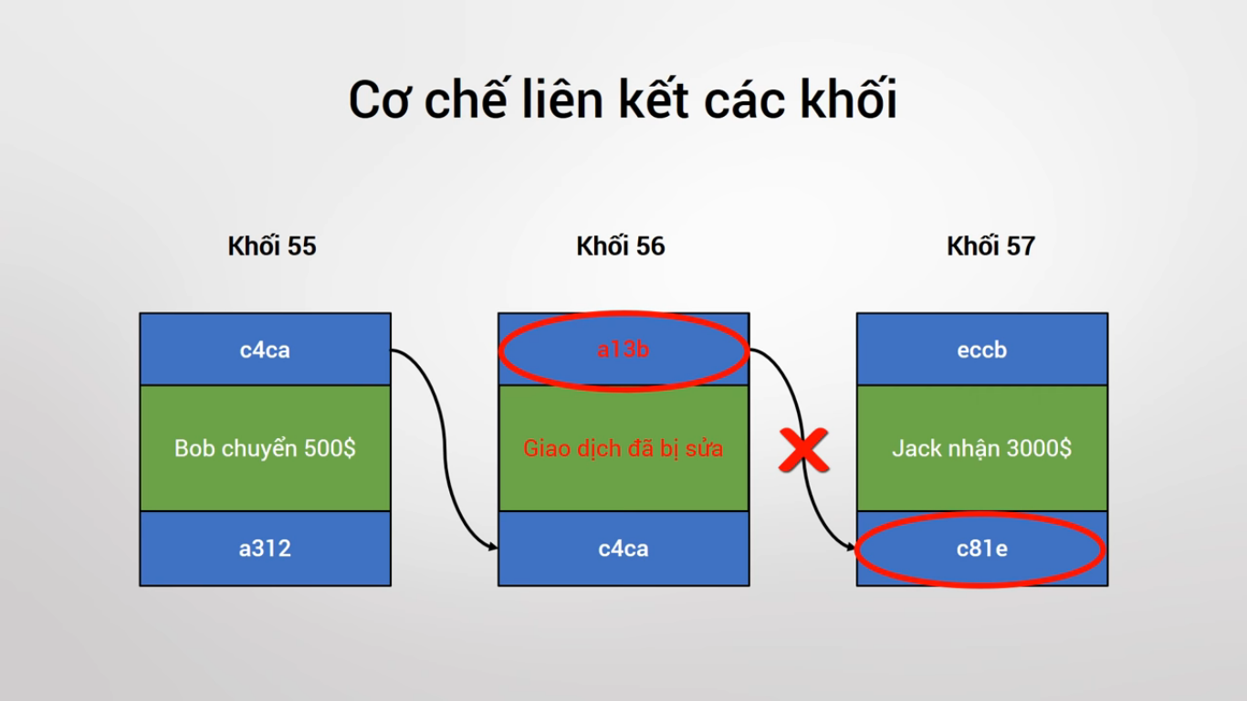

* Cách duy nhất để làm cho chuỗi hợp lệ trở lại là bắt buộc hacker phải đưa mã mới của khối 56 vào trong khối 57 và tiếp tục mã hóa lại khối 57. Nhưng sau đó thì lại khiến cho khối số 58 bị sai và cứ như thế hacker phải sửa đổi liên tục cho tới tận khối cuối cùng của chuỗi. Như vậy, chúng ta thấy nếu sửa đổi một khối sẽ dẫn tới việc phải tính toán lại toàn bộ các khối đằng sau nó. Tùy thuộc vào độ dài của chuỗi và năng lực xử lý của máy tính mà việc này sẽ diễn ra nhanh hay chậm, có thể chỉ là vài phút nhưng cũng có thể tốn nhiều giờ đồng hồ.

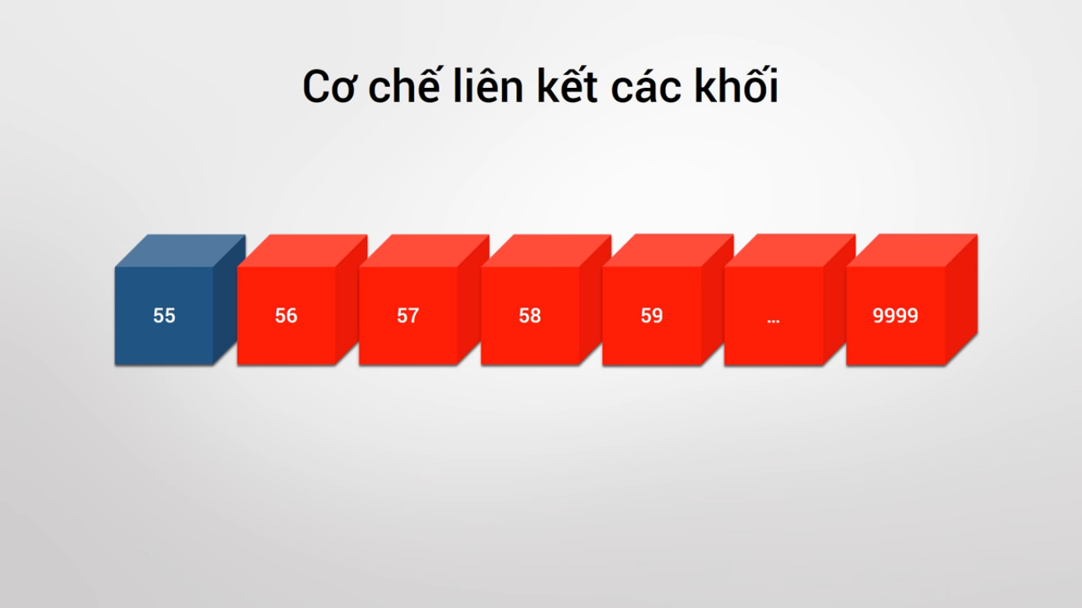

* Nếu như chỉ cần vài phút là đã có thể hack xong thì đơn giản quá. Hơn nữa phần cứng máy tính ngày càng hiện đại nên việc tính toán lại cả một chuỗi có thể sẽ chỉ mất vài phút, thực tế là đúng như vậy. Tuy nhiên, việc sửa đổi một chuỗi chưa phải là đã xong bởi vì Blockchain còn có một cơ chế rất đặc biệt nữa. Nó sẽ đóng vai trò là rào cản cực kỳ lớn đối với mọi nỗ lực gian lận. Đó chính là cơ chế đồng thuận phi tập trung. Tất cả máy tính tham gia vào hệ thống đều có một bản sao hợp lệ của chuỗi. Vì vậy nếu như chỉ sửa đổi trên một máy thôi thì không có ý nghĩa gì cả. Hacker bắt buộc phải thực hiện việc giả mạo đồng loạt trên tối thiểu 51% các máy khác trong một khoảng thời gian rất ngắn (khoảng 10 phút) thì mới có cơ hội thành công. Điều này đều đã được các chuyên gia nhận định chỉ là trên lý thuyết chứ không thể xảy ra trên thực tế được.

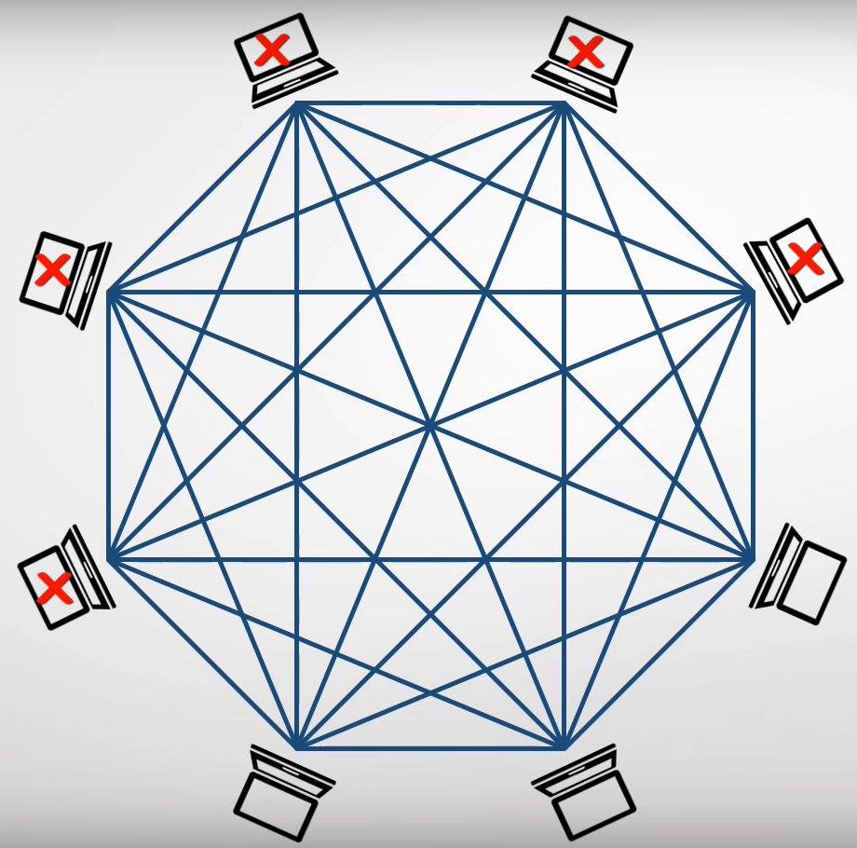

1. **Hàm băm?**

* Là một thuật toán hết sức quan trọng trong Blockchain
* Ví dụ: Có thể hình dùng hàm băm giống như một máy xay thịt. Nó sẽ xay miếng thịt thành đĩa thịt xay. Mỗi đĩa thịt xay xong là duy nhất, không có đĩa nào giống đĩa nào và cũng không thể nào lắp ráp lại đĩa thịt xay thành miếng thịt như ban đầu được nữa.

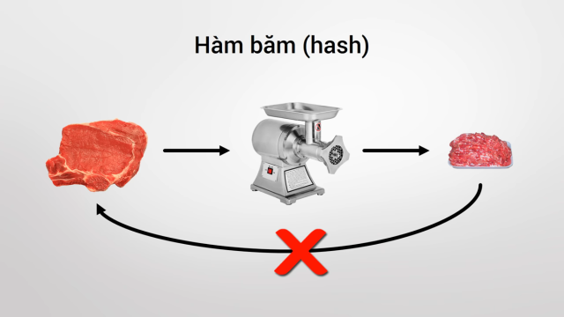

* Hàm băm (hash) thực chất là một thuật toán xáo trộn mã nhị phân của dữ liệu kỹ thuật số. Sao cho dữ liệu đầu vào dù dài hay ngắn thì khi băm xong rồi cũng sẽ cho ra kết quả là một chuỗi có chiều dài cố định và không trùng lặp. Nghĩa là không bao giờ có chuyện hai dữ liệu đầu vào khác nhau mà lại cho ra hai mã băm giống nhau. Đây chính là cách mà người ta tạo ra mã số định danh duy nhất cho mỗi khối trong chuỗi, nó giống như số chứng minh thư của một khối vậy.

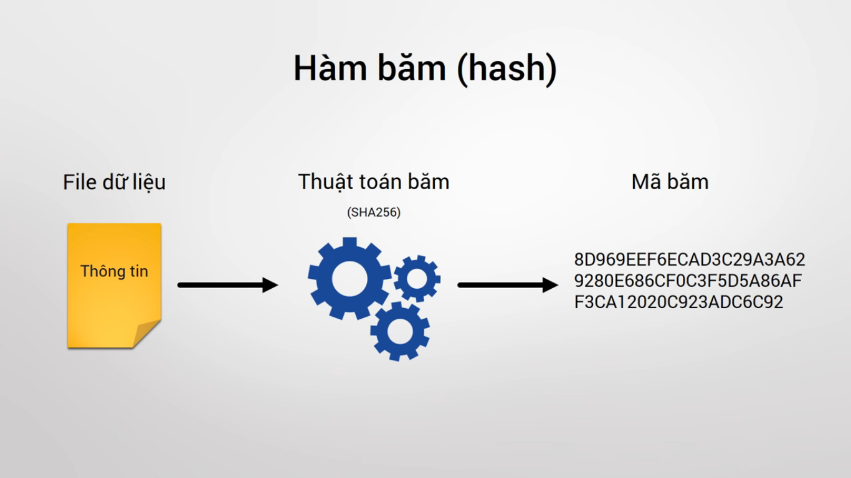

* Đây là ví dụ về mã băm bằng thuật toán MD5 của hai chuỗi gần giống nhau nhưng mã băm của hai chuỗi lại hoàn toàn khác nhau, cũng không có cách nào đảo ngược mã băm thành dữ liệu gốc ban đầu.

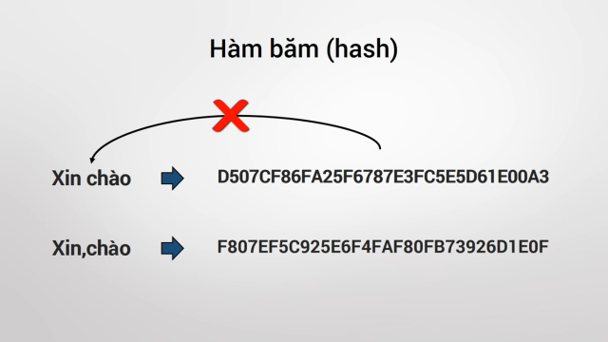

* Có nhiều thuật toán tạo mã băm nhưng phổ biến nhất là MD5 và SHA256. Tuy nhiên, MD5 đã được chứng minh là không an toàn cho các giao dịch quan trọng bởi vì nó dễ xảy ra xung đột khi hoạt động. Hiện nay, SHA256 đang được sử dụng phổ biến trong Blockchain và chính đồng tiền mã hóa đình đám hiện nay là Bitcoin cũng đang sử dụng SHA256.

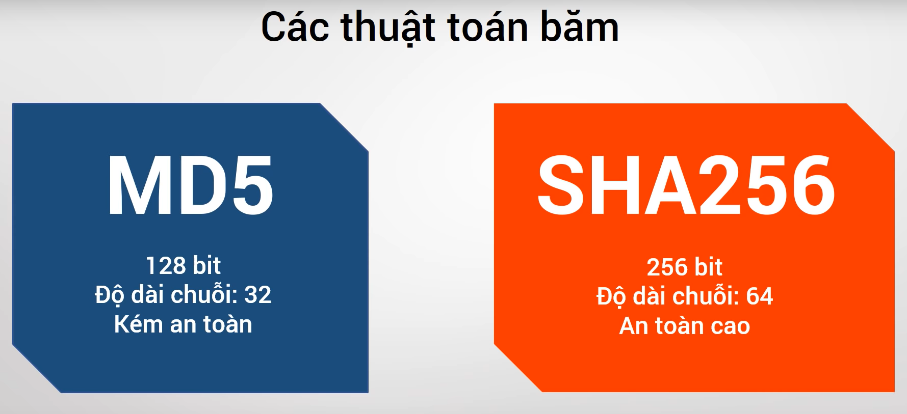

1. **Mã hóa khóa công khai (RSA)**

* Ngoài việc sử dụng hàm băm ra, Blockchain còn sử dụng một công nghệ mã khóa khác đểu đảm bảo sự bí mật của dữ liệu. Đó là thuật toán mã hóa bất đối xứng hay còn gọi là cặp khóa công khai – bí mật RSA

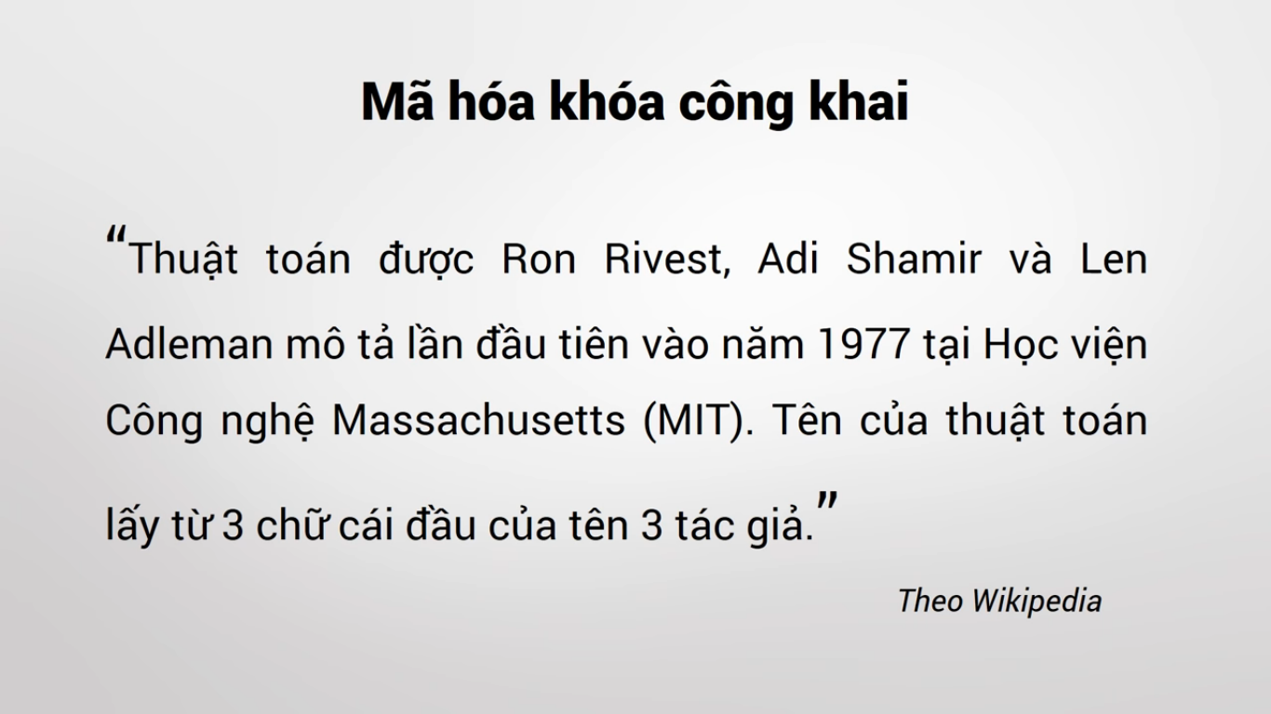

* Lấy một ví dụ dễ hiểu về mã hóa bất đối xứng
* Bob muốn gửi một lá thư bí mật cho Alice qua Internet. Tuy nhiên, Internet là một môi trường mở và các hacker có thể ăn trộm lá thư rất dễ dàng bằng cách sử dụng các kỹ thuật. Vậy Bob phải làm sao để có thể gửi mật thư cho Alice mà không sợ bị ai đọc được. Câu trả lời chính là kỹ thuật mã hóa cặp khóa công khai - bí mật
* Đầu tiên Bob và Alice đều phải tạo ra cho mình một cặp khóa gọi là khóa bí mật và khóa công khai. Chiếc khóa bí mật thì mỗi người phải giữ riêng cho mình không được để lộ cho ai biết, còn khóa công khai thì lại phải công bố rộng rãi cho tất cả mọi người cùng biết. Điều thú vị của cặp khóa này là: nếu như chúng ta khóa bằng cái này thì có thể mở được bằng cái kia và ngược lại. Một khi dữ liệu đã được mã hóa thì người khác dù có ăn cắp được lá thư cũng không có cách nào đọc được nội dung.

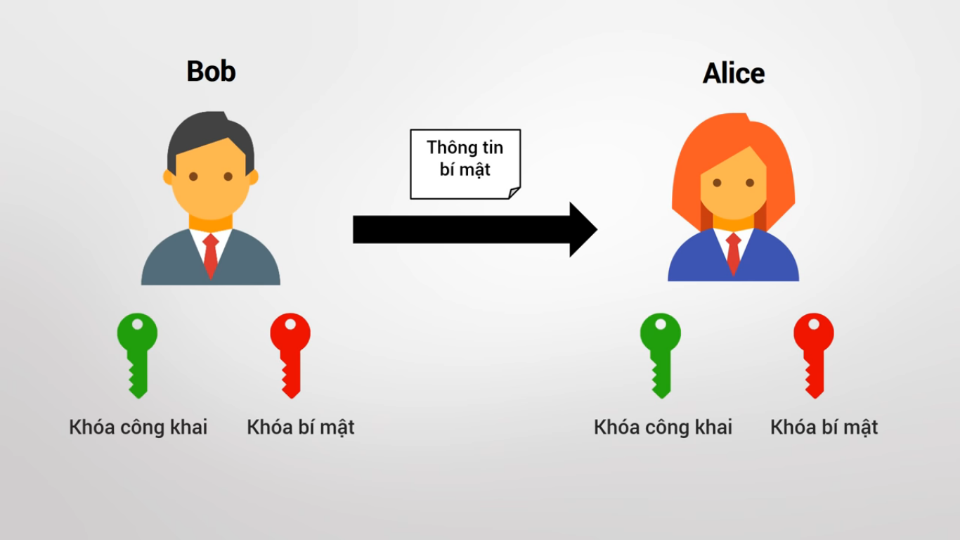

* Ví dụ thực tế: Alice muốn gửi lời nhắn bí mật tới Bob. Cô ấy sẽ dùng khóa công khai của Bob để mã hóa thông tin trước khi gửi đi. Lúc này hacker lấy được bức thư và mở ra thì dĩ nhiên là không thể đọc được. Khi bức thư đến tay Bob, anh ta sẽ dùng khóa bí mật của mình để giải thì sẽ ra được nội dung gốc như vậy chỉ có một mình Bob với khóa bí mật của mình mới có thể giải mã được bức thư này

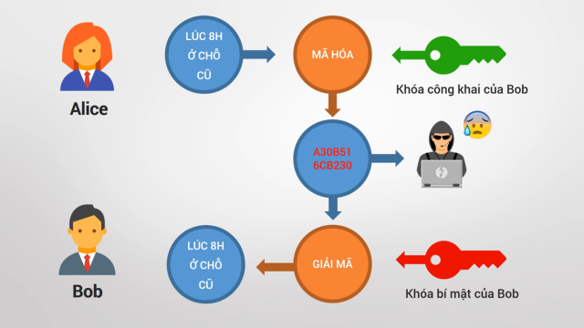

* Tiếp theo là ví dụ về chữ ký điện tử sử dụng công nghệ khóa công khai: Bob gửi một hợp đồng đã ký cho Alice qua Internet và Alice muốn chắc chắn rằng tài liệu mà mình nhận được đúng là của Bob chứ không phải là của người khác giả mạo. Vì vậy, Bob sẽ ký vào hợp đồng bằng cách sử dụng khóa bí mật của mình để mã hóa hợp đồng trước khi gửi cho Alice. Khi Alice nhận được, sẽ sử dụng khóa công khai của Bob để giải mã. Trường hợp này, bất kỳ ai có mã công khai của Bob thì đều có thể giải mã và họ có thể tin tưởng 100% rằng Bob thực sự đã ký vào cái hợp đồng này. Kể cả Bob có muốn chối rằng tôi không ký thì không cũng được. Đây chính là bản chất cốt lõi của chữ ký điện tử mà hiện nay ngành tài chính kế toán đang sử dụng

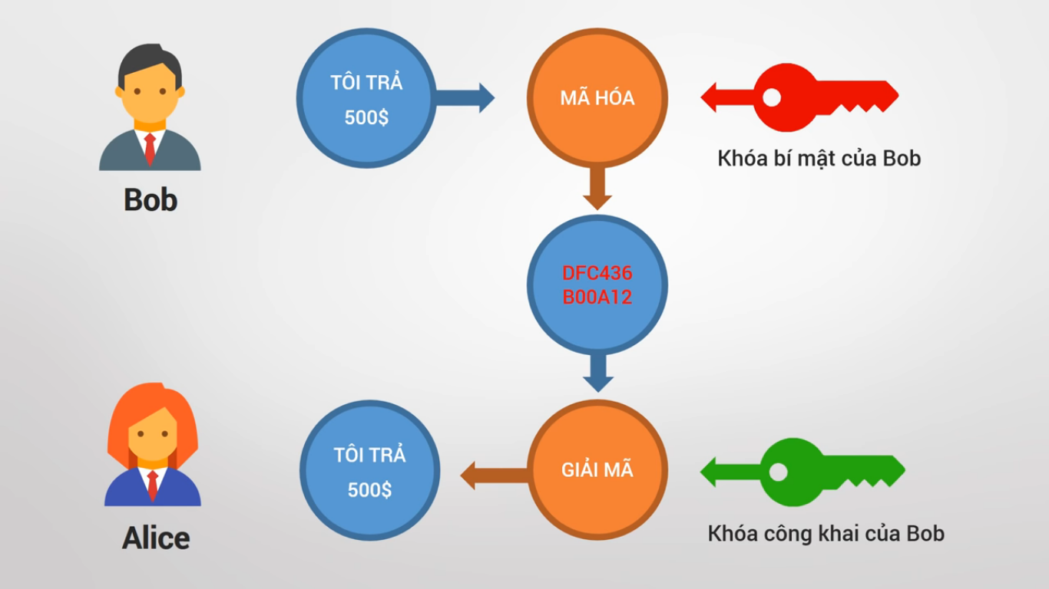

## II) Bitcoin family?

* Bitcoin family: BTC, BCH, BTG, Litecoin,…
* Hiện nay có khoảng vài trăm loại tiền điện tử khác nhau đang lưu hành trên thị trường

### Bitcoin (BTC, XBT, ₿)

* Bitcoin là một loại tiền mã hóa, được phát minh bởi Satoshi Nakamoto dưới dạng phần mềm mã nguồn mở từ năm 2009. Bitcoin có thể được trao đổi trực tiếp bằng thiết bị kết nối Internet thông qua giao thức mạng ngang hàng mà không cần thông qua 1 tổ chức tài chính trung gian nào.
* Sự cung ứng Bitcoin là tự động, hạn chế, được phân chia theo lịch trình định sẵn dựa trên các thuật toán. Bitcoin được cấp tới các máy tính "đào" Bitcoin để trả công cho việc xác minh giao dịch Bitcoin và ghi chúng vào cuốn sổ cái được phân tán trong mạng ngang hàng, thông qua công nghệ blockchain. Cuốn sổ cái này sử dụng Bitcoin là đơn vị kế toán. Mỗi bitcoin có thể được chia nhỏ tới 100 triệu đơn vị nhỏ hơn gọi là satoshi.
* Phí giao dịch có thể áp dụng cho giao dịch mới tùy thuộc vào nguồn tài nguyên của mạng. Ngoài phí giao dịch, các thợ đào còn được trả công cho việc tạo ra các khối (block) chứa nhật ký giao dịch. Cứ mỗi 10 phút, một khối mới được tạo ra kèm theo một lượng Bitcoin được cấp phát. Số bitcoin được cấp cho mỗi khối phụ thuộc vào thời gian hoạt động của mạng lưới. Vào tháng 7 năm 2016, 12,5 bitcoin được cấp phát cho mỗi khối mới. Tốc độ lạm phát sẽ giảm một nửa còn 6,25 bitcoin vào khoảng tháng 5 năm 2020 và tiếp tục giảm một nửa sau mỗi chu kỳ 4 năm cho tới khi có tổng cộng 21 triệu Bitcoin được phát hành vào năm 2140.Ngoài việc đào Bitcoin, người dùng có thể có Bitcoin bằng cách trao đổi lấy Bitcoin khi bán tiền tệ, hàng hoá, hoặc dịch vụ khác.
* Bitcoin là loại tiền mã hoá điển hình nhất, ra đời đầu tiên, và được sử dụng rộng rãi nhất trong thương mại điện tử. Các doanh nghiệp hiện nay có xu hướng muốn thanh toán bằng Bitcoin để giảm thiểu chi phí. Đến tháng 7 năm 2018, lượng tiền cơ sở của Bitcoin được định giá hơn 109 tỷ dollar - là loại tiền mã hóa có giá trị thị trường lớn nhất.Những biến động lớn trong giá trị của mỗi bitcoin đã tạo nên những lời chỉ trích về tính phù hợp kinh tế của Bitcoin như là một loại tiền tệ.
* Lưu ý rằng, thuật ngữ Bitcoin được viết hoa khi nhắc tới như một giao thức, phần mềm, hoặc cộng đồng và được viết thường khi được nhắc tới như một đơn vị tiền tệ.

### Bitcoin Cash (BCH)

* Bitcoin Cash là một nhánh hoặc một coin thay thế của Bitcoin được tạo ra vào năm 2017. Năm 2018 Bitcoin Cash được chia thành hai loại tiền điện tử: Bitcoin Cash và Bitcoin SV. Bitcoin Cash được tạo ra do giới hạn về kích thước của block (ban đầu là 1MB sau đó tăng lên là 2MB) và các quan điểm khác nhau trong cộng đồng Bitcoin về cách mở rộng mạng lưới. Khi có nhiều người bắt đầu sử dụng Bitcoin, mạng lưới cần phải được mở rộng để có thể đáp ứng được khối lượng giao dịch. Kết quả là, nhiều người sử dụng Bitcoin phải chờ đợi rất lâu, thậm chí là vài ngày để có thể hoàn tất giao dịch của mình.
* Bitcoin Cash cung cấp kích thước Block lớn hơn (ban đầu là 8MB sau đó tăng lên là 32MB).
* Bitcoin Cash cung cấp replay protection và wipeout protection. Chữ ký giao dịch có một chút khác biệt và khối mới phải lớn hơn 1MB.
* Bitcoin Cash cung cấp một cách để điều chỉnh độ khó Proof-of-Work nhanh hơn so với khoảng thời gian điều chỉnh độ khó Block hồi năm 2016 được tìm thấy trong Bitcoin.
* Bitcoin có rất nhiều nhóm khai thác, vì vậy không ai đủ mạnh và tình huống một người khai thác đơn lẻ chiếm đa số 51% để cai trị tất cả là điều không thể. Bitcoin Cash thì ngược lại, rất tập trung. Hiện tại đã có 3 nhóm khai thác, tạo ra hơn 51% cùng nhau. Đây có thể là một tình huống nguy hiểm vì tương lai của tiền tệ trở nên quá phụ thuộc vào ba loại tiền này.

### Bitcoin Gold (BTG)

* Bitcoin Gold là một nhánh của Bitcoin nhằm tìm cách giảm ảnh hưởng của những người khai thác sử dụng thiết bị chuyên dụng được gọi là ASIC bằng cách thay đổi thuật toán PoW sang thuật toán Equihash. Mục tiêu đã đề ra của nhóm là để tạo ra bitcoin phi tập trung trở lại.
* ASIC là một vi mạch IC được thiết kế dành cho một ứng dụng cụ thể
* Equihash là một thuật toán băm mật mã. Nó được thiết kế để thu hẹp khoảng cách giữa các thợ đào lớn và thợ đào trung bình bằng cách không chỉ giải quyết bài toán bằng máy tính, mà còn dựa trên phần cứng mà một máy tính trung bình luôn có – RAM. Tốc độ băm của bạn dựa trên năng suất và tốc độ của bộ nhớ RAM, trái ngược với sức mạnh của GPUs và ASICs.

### Litecoin

* Litecoin là một loại tiền điện tử đã được phát hành thông qua một khách hàng trên GitHub vào ngày 7 tháng 10 năm 2011 bởi Charlie Lee, Litecoin sử dụng lịch xác nhận thanh toán nhanh hơn và thuật toán mã hóa khác với Bitcoin. Có 84 triệu litecoin được lưu hành và cứ sau 2,5 phút (trái ngược với 10 phút đối với bitcoin), mạng litecoin tạo ra một thứ gọi là khối.

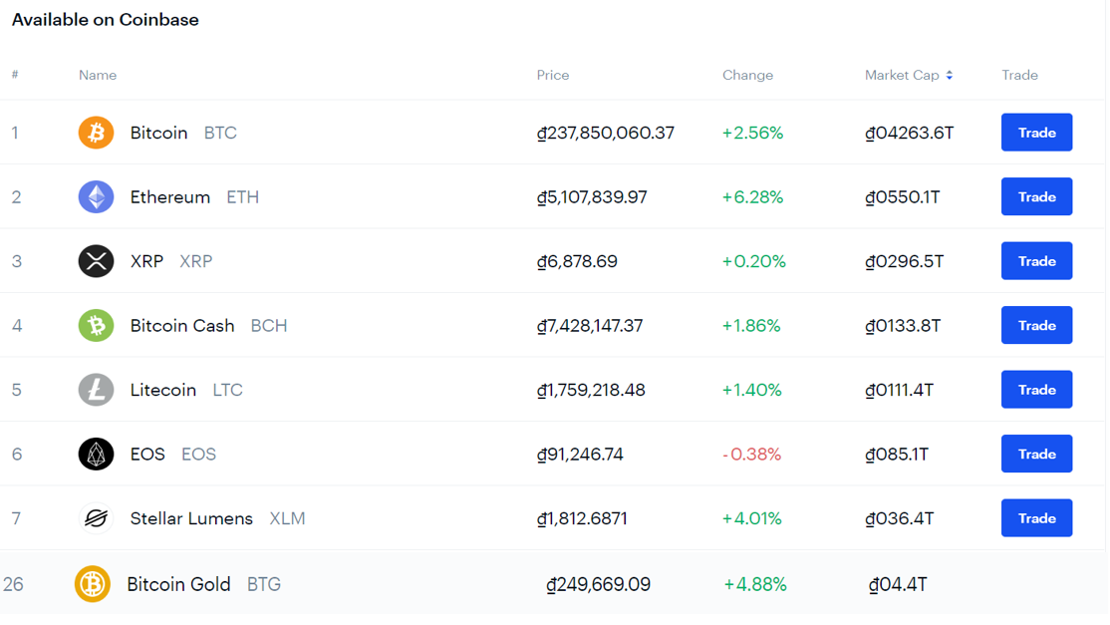

# Chương II: Phương pháp PoW trong các hệ thống Bitcoin family

## Phương pháp PoW (Proof of Work) là gì?

* Ra đời lần đầu tiên vào năm 1993, khái niệm Bằng chứng công việc (Proof of Work) được phát triển để ngăn chặn các cuộc tấn công từ chối dịch vụ-nỗ lực làm cho những người dùng không thể sử dụng tài nguyên của một máy tính và sự lạm dụng dịch vụ khác như spam mạng lưới, bằng cách yêu cầu một số công việc từ phía người sử dụng dịch vụ, thông thường là thời gian xử lý của máy tính.
* Năm 2009, Bitcoin đã giới thiệu một phương thức đổi mới để sử dụng Proof of Work như một thuật toán đồng thuận xác thực các giao dịch và gửi các khối mới lên chuỗi khối (blockchain).
* Kể từ đó Proof of Work đã lan rộng trở thành một thuật toán đồng thuận được sử dụng rộng rãi ở nhiều loại tiền điện tử.

## Proof of Work hoạt động như thế nào?

* Nói một cách ngắn gọn, các thợ đào (miner) trên một mạng lưới sẽ cạnh tranh với nhau để giải quyết các vấn đề tính toán phức tạp. Các vấn đề này khó giải quyết nhưng dễ để xác thực giải pháp đúng cho chúng. Sau khi một thợ đào đã tìm ra giải pháp cho một vấn đề, họ sẽ có thể gửi khối đó lên mạng lưới, khi đó tất cả các thợ đào khác sẽ xác thực liệu giải pháp đó có đúng không.

## Khai thác (đào) tiền điện tử là gì?

* Đào tiền điện tử là một trong những yếu tố chính cho phép tiền điện tử hoạt động như là một mạng lưới phi tập trung ngang hàng mà không cần đến sự điều hành của một tổ chức tập trung bên thứ ba.
* Nó là một quá trình trong đó các giao dịch giữa những người dùng được xác thực và thêm vào sổ cái công khai trên blockchain và quá trình này cũng đưa các đồng tiền mới vào dòng tiền đang lưu thông.

## Tiền điện tử được đào như thế nào?

* Đầu tiên máy tính sẽ các lấy thông tin rồi ghép lại thành một đoạn văn bản. Ta gọi văn bản đó là dữ liệu thử nghiệm
* Để cho dễ hiểu nên ở đây sẽ chỉ lấy 3 thông tin cơ bản là: thời gian giao dịch, dữ liệu giao dịch, số nonce

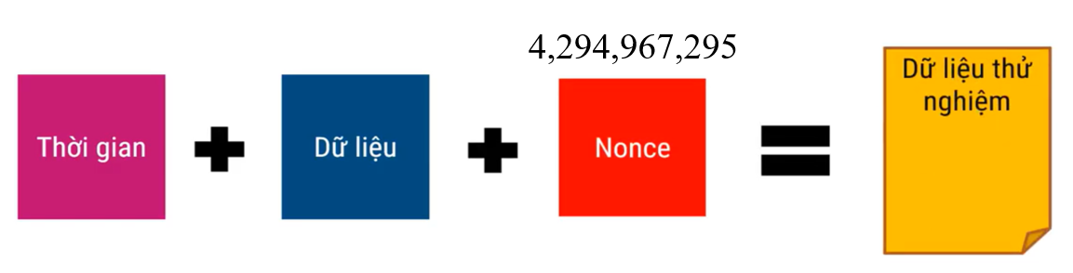

* Số nonce là một số nguyên dương có giá trị luôn thay đổi từ 0 -> 232.
* Số nonce là một số rất quan trọng. Tìm ra được số nonce hợp lệ chính là tìm ra Bitcoin
* Ví dụ: thời gian là một con số thể hiện thời điểm hiện tại chính xác tới 1/1000 giây, thông tin giao dịch là: “Bob nhận 100$”, số nonce có giá trị là 1980. Cả 3 thông tin này sẽ được nối lại với nhau tạo thành dữ liệu thử nghiệm

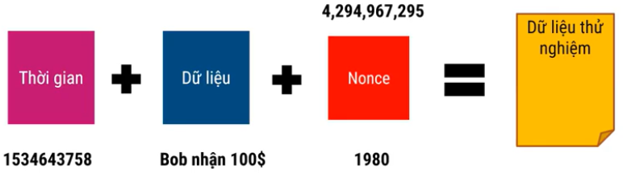

* Tiếp theo, phần mềm sẽ thực hiện thuật toán băm, băm dữ liệu thử nghiệm này thành một chuỗi mã băm như sau:

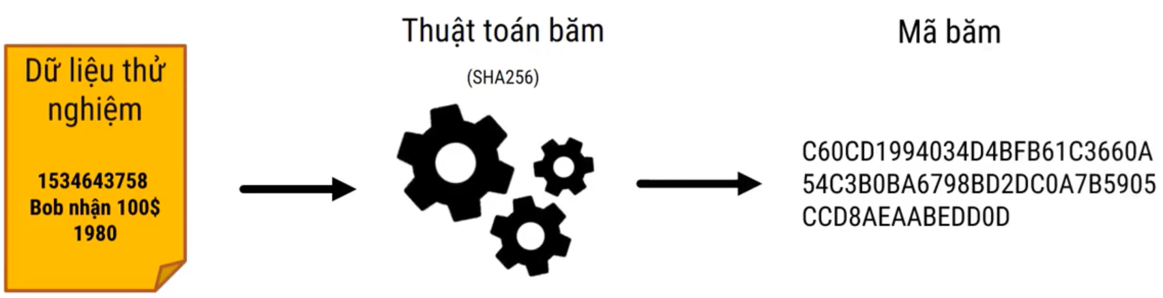

* Và bây giờ là điểm mấu chốt của vấn đề quyết định bạn có kiếm được Bitcoin hay không. Đó là mã băm này phải nhỏ hơn hoặc bằng với một giá trị mục tiêu (target) hay nói ngắn gọn là mã băm phải bắt đầu bằng một loạt các số 0. Số lượng các số 0 cần có được gọi là độ khó. Độ khó sẽ thay đổi theo thời gian. Xác suất để hàm băm tạo ra mã băm có một loạt số 0 đứng đầu như thế này là rất thấp. Vì vậy phải thử rất nhiều lần thì mới có một lần trúng
* Với ví dụ cụ thể: độ khó = 8, nonce = 1, mục tiêu = 000000005. Mã băm hiện giờ ta thấy nó không bắt đầu bằng 8 số 0 và như vậy là hoàn toàn không hợp lệ.

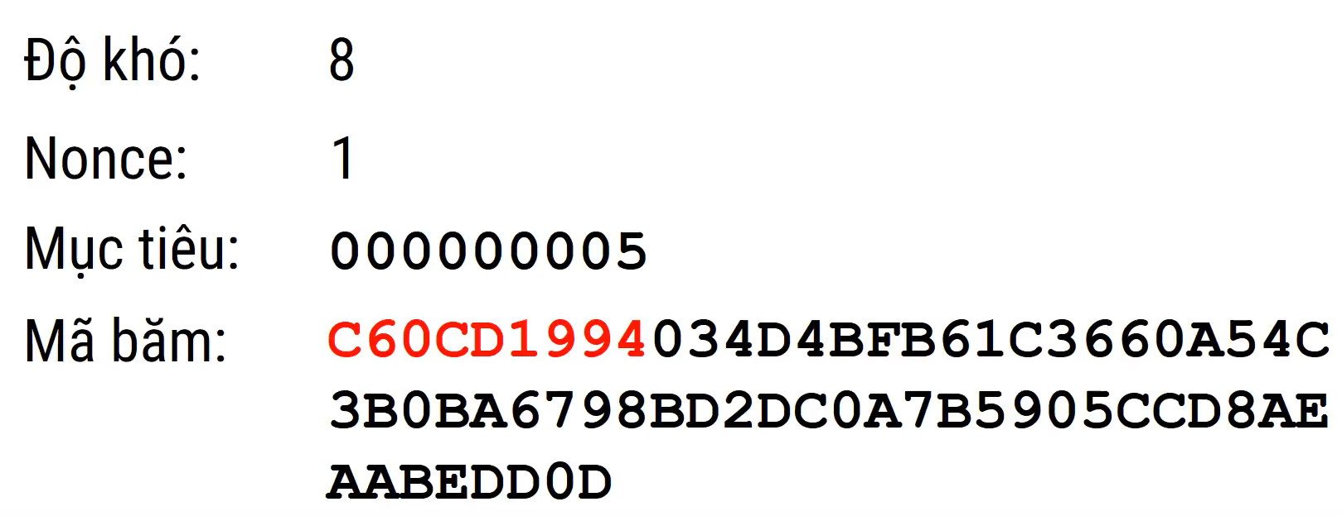

* Máy tính sẽ phải tiếp tục tăng số nonce lên thành 2,3,4,5,6,…. Mỗi lần như vậy thì mã băm sẽ lại khác đi. Cứ lặp lại như vậy cho tới khi xuất hiện một mã băm hợp lệ.

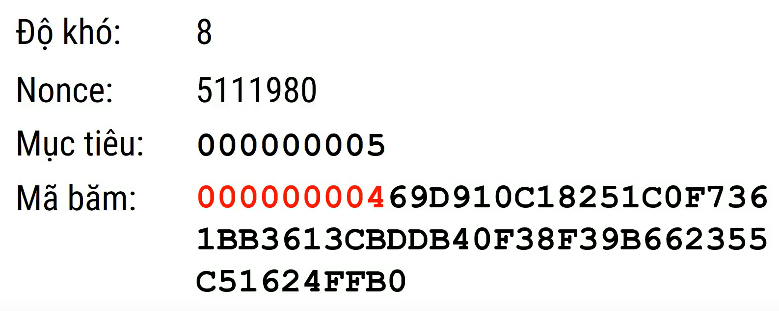

* Vậy thợ đào này đã giải thành công bài toán của cơ chế PoW đặt ra và được thưởng bitcoin

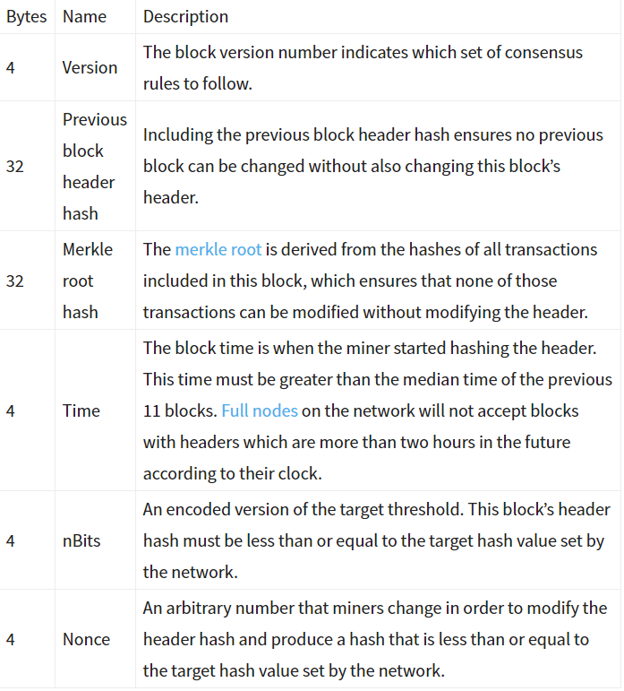

## Mỏ đào (mining pool)?

* Mặc dù khối phần thưởng được trao cho thợ đào đã phát hiện ra mã băm hợp lệ đầu tiên, nhưng xác suất để một thợ đào có thể tìm thấy mã băm tương ứng với phần công suất đào của họ trong tổng công suất đào trên mạng. Những thợ đào với công suất đào chiếm tỉ lệ nhỏ trong tổng công suất có cơ hội tự tìm ra khối tiếp theo rất thấp. Các mỏ đào được tạo ra để giải quyết vấn đề này, các mỏ là tổng hợp các tài nguyên của các thợ mỏ - những người chia sẻ sức mạnh xử lý của họ qua mạng - để chia phần thưởng bằng nhau cho tất cả mọi người trong mỏ đào dựa vào số lượng công việc họ đóng góp vào xác suất tìm ra một khối.

# Chương III: Demo

## Sơ đồ demo

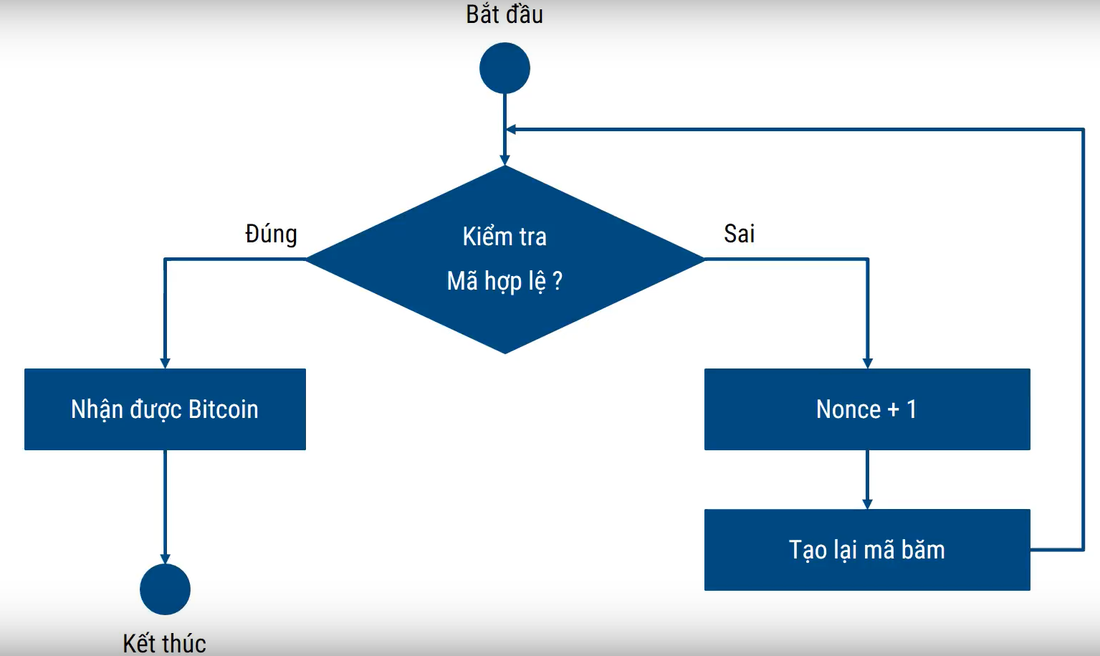

## Chương trình mô phỏng lại quá trình đào bitcoin chạy trên giao diện dòng lệnh

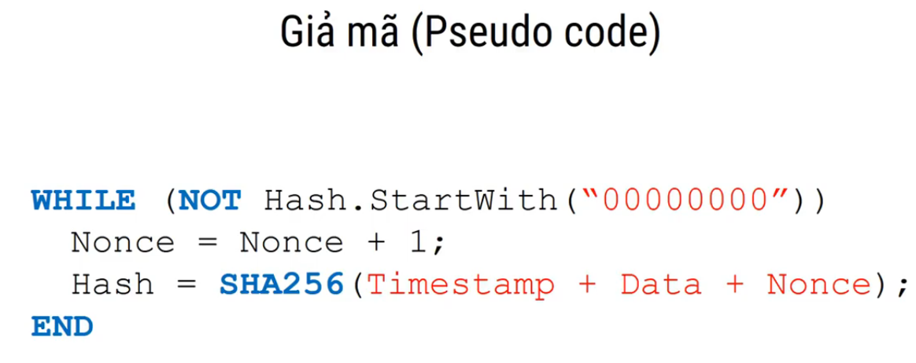

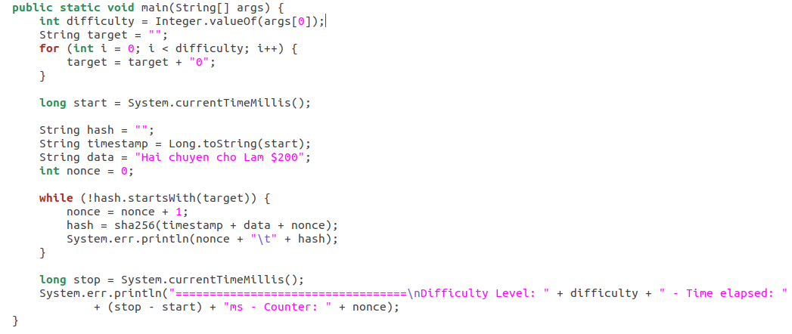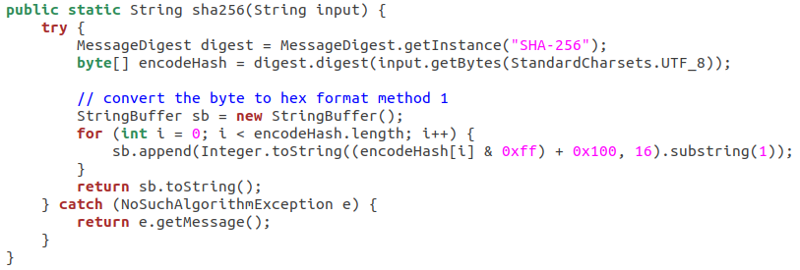

## Kết quả

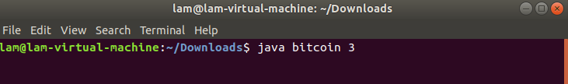

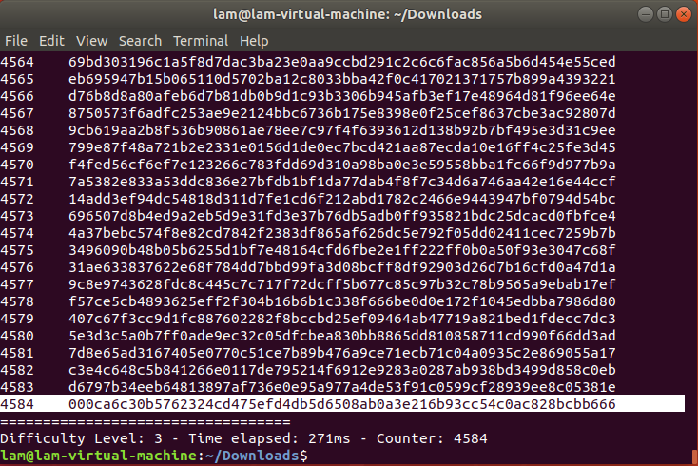

# Chương IV: Tài liệu tham khảo

1. Blockchain là gì? https://vi.wikipedia.org/wiki/Blockchain
2. What is Blockchain? https://en.wikipedia.org/wiki/Blockchain
3. Giải thích công nghệ block chain rất dễ hiểu https://www.youtube.com/watch?v=auMA7jIHYvQ&t=115s
4. Bitcoin là gì? https://vi.wikipedia.org/wiki/Bitcoin
5. What is Bitcoin? https://en.wikipedia.org/wiki/Bitcoin
6. What is Bitcoin Cash? https://en.wikipedia.org/wiki/Bitcoin_Cash
7. Bitcoin Cash (BCH) là gì? https://support.remitano.com/vi/articles/1539401-bitcoin-cash-bch-la-gi
8. What is Bitcoin Gold? https://en.wikipedia.org/wiki/Bitcoin_Gold
9. What is Litecoin? https://en.wikipedia.org/wiki/Litecoin
10. ASIC? https://vi.wikipedia.org/wiki/ASIC
11. Equihash? https://en.wikipedia.org/wiki/Equihash
12. Coinbase https://www.coinbase.com/price
13. Giải thích cơ chế đồng thuận hỗn hợp PoW/PoS https://www.binance.vision/vi/blockchain/hybrid-pow-pos-consensus-explained
14. Proof of Work Explained https://www.binance.vision/blockchain/proof-of-work-explained
15. Giải thích thuật toán đào Bitcoin rất dễ hiểu https://www.youtube.com/watch?v=3Uz0BodC5Wg
16. Bitcoin Nonce Explained https://www.mycryptopedia.com/bitcoin-nonce-explained/
17. Blockchain Tutorial https://www.javatpoint.com/getting-started-with-bitcoin
18. Bitcoin Blockchain Explorer https://blockchain.coinmarketcap.com/chain/bitcoin
19. Blockchain Demo https://anders.com/blockchain/